Муниципальное бюджетное дошкольное общеобразовательное учреждение детский сад №10 муниципального образования Крыловский район

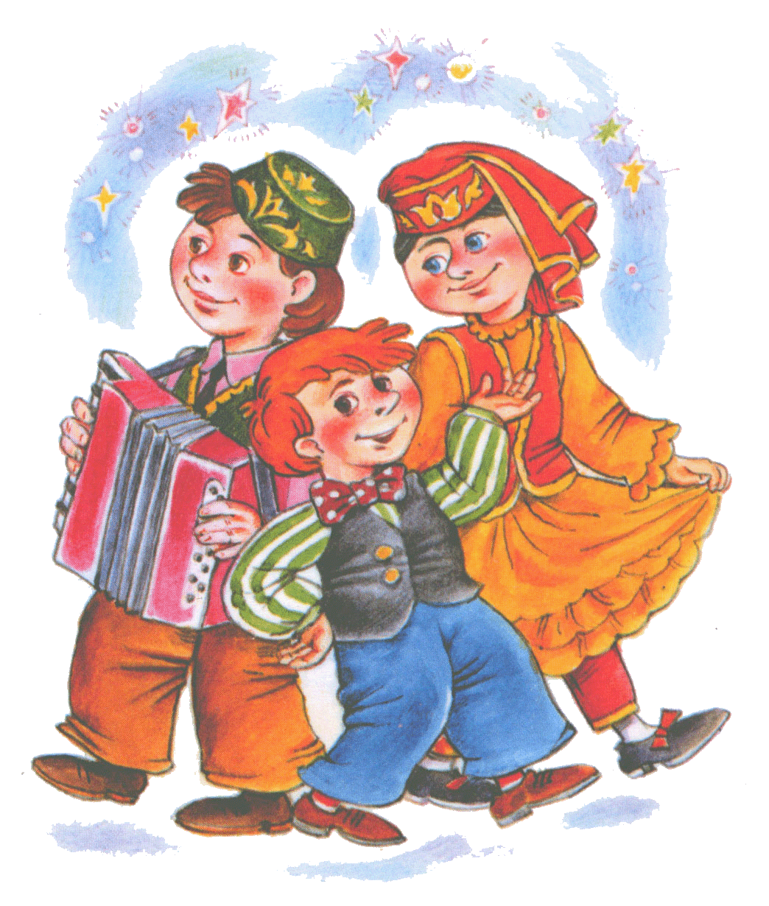
Народные подвижные игры Северного Кавказа.

Подготовила воспитатель:
Омельченко Е.А.

2018г.
Народные подвижные игры Северного Кавказа.

Цель: приобщение дошкольников к материальной и духовной культуре народов Северного Кавказа и вовлечение ребенка в яркий мир народных игр, соревнований и национальных праздников. Воспитывать детей физически и духовно здоровыми через игры народов Северного Кавказа.
Воспитание здорового ребёнка – приоритетная задача дошкольной педагогики, особенно в современных условиях. Проблема воспитания счастливой личности напрямую связана со здоровьем этой личности. Игра – естественный спутник жизни ребенка и поэтому отвечает законам, заложенным самой природой в развивающемся организме ребенка – неуемной потребности его в жизнерадостных движениях. Преимущество подвижных игр перед строго дозируемыми упражнениями в том, что игра всегда связана с инициативой, фантазией, творчеством, протекает эмоционально, стимулирует двигательную активность. Игра является незаменимым средством совершенствования движений; развивая их, способствует формированию быстроты, выносливости, координации движений. Большое количество движений активизирует дыхание, кровообращение и обменные процессы. Это в свою очередь оказывает благотворное влияние на психическую деятельность.
Народные игры всегда отражали и отражают окружающую действительность. Исторически сложившись, игра сама стала элементом культуры, передающимся из поколения в поколение. Передача эта происходит посредством родителей и более старших, такими носителями народных традиций выступают бабушки и дедушки, педагоги. Именно они передают правила игры, их организацию, использование атрибутов, способы действий с игрушками.
Народные подвижные игры позволяют определить действительное значение положительных национальных традиций каждого народа в развитии игровой деятельности, выявить многообразие самобытности игр различных народов. Благодаря народным играм дети намного быстрее приобщаются к национальной культуре, проникаются традициями и обрядами своего народа. К тому же, игра всегда подразумевает под собой возникновение положительных эмоций.
Игры народов Северного Кавказа являются отображением национальных традиций, самобытности и колорита народа. Начальная форма подвижных игр определена общественно-историческим развитием, своеобразием традиций, быта и культуры народа. Разнообразие детских игр зависит от многонациональности Кавказского региона. Все коллективные народные игры учат детей толерантности и уважению. Ребёнок начинает сознательно относиться к своему партнёру по игре весьма уважительно, пытается найти общий язык, способность к сотрудничеству. У них формируется способность прийти на помощь в любой момент, пусть даже пока только в игровой форме.

Дагестанские народные игры.
Бег к реке.
На расстоянии 10-15м от реки чертится линия, вдоль которой выстраиваются играющие. По сигналу водящего игроки бегут к реке, достают со дна его камень водящему. Водящий определяет первые три места. Игра продолжается.
Правила:
1. Водящий может сокращать или удлинять дистанцию, давать различные задания.
2. Игроки во время бега не должны мешать друг другу.

Выбей из круга.
Чертится круг диаметром 30-35см. На расстоянии до 4м от него чертят линию. В игре принимают участие 5-6 человек. У каждого игрока имеется плоский камень диаметром около 5см и 20 маленьких камешков. Каждый игрок кладет в круг определенное количество камешков (от 2 до 5-по договору играющих). С помощью считалки определяют, кому начинать игру. Тот, кого выбрали, бросает свой плоский камень в круг, стараясь попасть в кучу маленьких камешков. В случае промаха камень остается лежать на месте. Если никто не попадет в круг, то тот игрок, чей камень находится ближе к кругу, должен разбить кучу камешков, бросив в круг свой плоский камень с того места, где он лежит. За ним бросает следующий, у кого лежит камень ближе к кругу. Итак, каждый бросает свой плоский камень в круг до тех пор пока не будут выбиты все камешки. Выигрывает тот, кто выбьет из круга наибольшее количество камешков.
Правила:
1. Бросать камень нужно от линии или от того места, куда он попал.
2. Если у двоих игроков камень упадет на одинаковом расстоянии от круга, игру начинают заново.

Достань шапку.
Игроки делятся на две команды. На расстоянии 10-15м находятся шапки. Играющие в обеих командах становятся парами и движутся к шапкам, выполняя разные движения. Сначала двигаются первые пары, затем вторые и т.д. Например, первые пары продвигаются вперед, прыгая на одной ноге, вторые пары продвигаются на четвереньках, третьи пары идут на пятках, четвертые – полуприседают, пятые пары продвигаются, глубоко приседая.
Правила:
1. Взять шапку имеет только та пара, которая дошла первой.
2. Побеждает команда, набравшая больше шапок.
3. При повторении игры лучше поменять виды движений.

Надень папаху.
Мальчик-джигит сидит на стуле. На 8-12 шагов от него отводят водящего, поворачивают лицом к джигиту, чтобы водящий сориентировался, где тот сидит. Водящему завязывают глаза, поворачивают кругом, дают в руку папаху. Он должен сделать определенное количество шагов и надеть папаху на джигита. Остальные участники игры считают в слух шаги водящего и болеют за него. При повторении игры на роль водящего назначаются другие дети.
Правила:
1. Водящий не должен подсматривать.
2. Играющие не должны помогать водящему, подсказывать ему.

Палочка – стукалочка.
Играющие до 12 человек образуют круг, в руках каждого маленькие палочки длиной 10см. Для игры нужна еще одна большая палка длиной 50см. Водящего выбирают с помощью считалки. Водящий закрывает глаза, считает до 10, остальные в это время прячутся. Прежде чем спрятаться, игроки кладут длинную палку одним концом на камень, другим на землю. На конец палки, лежащий на земле, аккуратно кладут маленькие палочки. Сосчитав до 10, водящий открывает глаза и ищет спрятавшихся. Каждый из играющих стремиться незаметно добежать до палки первым и стукнуть по ее концу, лежащему на камне, так чтобы в воздух взлетели маленькие палочки. Водящий стремиться помешать игрокам сделать это. Если же кому-то из игроков удается стукнуть по палке и рассыпать маленькие палочки, то водящий опять закрывает глаза. Ели же водящему удается выиграть, то им становится игрок, найденный первым.
Правила:
1. Чтобы никто не тронул палочки, водящий, найдя кого-либо из спрятавшихся, быстро подбегает к длинной палке и громко называет имя найденного.
2. Обнаруженный игрок останавливается и больше не прячется.

Подними платок.
Игроки становятся в круг, в центре его кладут головной платок. Звучит национальная мелодия, все танцуют лезгинку. С окончанием каждый участник игры старается первым поднять платок.
Правила:
1. Нельзя тянуться за платком.
2. Запрещается выходить из круга раньше, чем прекратится музыка.

Слепой медведь.
Играющие свободно размещаются на ограниченной площадке. У каждого игрока 2 палочки: одна гладкая, другая с зубцами. Игроки выбирают водящего – медведя, которому завязывают глаза. Они водя гладкой палочкой по палочке с зубцами, возникает звук. Медведь идет на звук, стараясь запятнать кого-нибудь из играющих, тот кого медведь запятнает, становится водящим.
Правила:
1. Водящий не должен подглядывать.
2. Игрокам не разрешается убегать за линию.
3. Если медведь долго не может никого запятнать, надо менять водящего.

КАБАРДИНО-БАЛКАРСКИЕ НАРОДНЫЕ ИГРЫ

Журавли- журавли.
В игре вожак журавлиной стаи, которого выбирают считалкой, говорит следующие слова: «Журавли-журавли, выгнитесь дугой». Все играющие в процессе размеренной ходьбы выстраиваются дугой. Затем вожак, убыстряя темп, продолжает «Журавли-журавли, сделайтесь веревочкой». Участники игры быстро, не опуская рук, перестраиваются в одну колонну за вожаком, который все учащает шаги по темпу песни. «Журавли-журавли, извивайтесь, как змея». «Журавлиная» вереница начинает делать плавные зигзаги. Вожак дальше поет: «Змея сворачивается в кольцо», «Змея выпрямляется» и т.д.
Правила:
1. Упражнения выполняются во всевозрастающем темпе, переходящим в бег, до тех пор пока вереница не разрушится.
2. Когда играющие запутаются, игру начинают снова.

Повелитель лунки.
Кладут мяч в лунку, которую выкапывают в центре площадки. Повелитель лунки садится на расстоянии 3-6м в стороне от играющих. Игроки становятся вокруг мяча (в радиусе 2-4м) на равном расстоянии друг от друга и от мяча. Когда все готовы, повелитель выкрикивает имя одного из игроков. Тот должен быстро схватить мяч и осалить одного из убегающих, кидая мяч с места (или догоняя игрока). Осаленные выходят из игры. Если названный повелителем игрок промахнулся, то он сам выходит из игры. Остальные снова занимают места по кругу, и игра продолжается. Побеждает тот, кто продержится дольше всех. В следующий раз он становится повелителем лунки.
Правила:
1. До начала игры ее участники договариваются, как будут салить: с места, или догоняя убегающих.
2. Нельзя убегать за условленную территорию.
3. Салить игрока можно только прямым попаданием мяча, а не с отскока.

ОСЕТИНСКИЕ НАРОДНЫЕ ИГРЫ

Жмурки.
Водящему завязывают глаза. Затем игроки поочередно ударяют по ладоням его вытянутых рук. При этом они шепотом спрашивают: «Кто я?». Водящий должен угадать, кто из играющих его коснулся. Если он угадает, то тот, кто ударил, становится водящим. Если водящий три раза подряд не сможет угадать, кто касался его ладоней, то выбирается новый водящий. Игра продолжается.
Правила:
1. Ладоней водящего не должны касаться одновременно несколько участников.
2. Подсказывать водящему нельзя.

Метание сплеча.
Для этой игры берется мешочек с песком 200-300г. Его поднимают на уровень правого плеча и кладут на ладонь. Играющий несколько отклонившись всем корпусом и приседая, с силой отбрасывает мешочек.
Правила:
1. Место удара мешочка о землю отмечается.
2. Выигрывает тот, кто бросит дальше всех.

Перетягивание.
Через середину круга диаметром 4-6м проводится прямая, делящая его на две равные части. По обе стороны линии спинами друг к другу становятся два участника игры. На них одевается кольцо из веревки диаметром 2м, так чтобы оно проходило под руками (каждый участник перетягивая как бы впрягается, пропуская веревку под мышками). Приседая, участники подают корпус вперед, чтобы веревка слегка натянулась. По сигналу два игрока начинают тянуть друг друга. Кто кого вытянул из круга тот и выиграл. Одновременно могут состязаться несколько пар.
Правила:
1. Начинать тянуть веревку следует одновременно по команде «Марш!»
2. Тянуть надо только вперед за счет корпуса и ног. 3.Запрещается опираться руками о землю.

РУССКИЕ НАРОДНЫЕ ИГРЫ

Блуждающий мяч.
Все играющие, кроме водящего, встают в круг на расстоянии вытянутой руки. Они передают друг другу большой мяч. Водящий бегает вне круга, стараясь дотронуться до мяча рукой. Если это ему удается, то он идет на место того игрока, в руках которого находился мяч, а играющий выходит за круг. Игра повторяется.
Правила:
1. Передавая мяч, играющие не должны сходить с места.
2. Водящему запрещается заходить в круг.
3. Передача мяча начинается с того игрока, за которым стоит водящий перед началом игры.
4. Играющий, уронивший мяч, становится водящим.
Большой мяч.

Для игры нужен большой мяч. Играющие становятся в круг и берутся за руки. Водящий с мячом находится в середине круга. Он старается выкатить мяч из круга ногами, и тот, кто пропустил мяч между ног, становится водящим. Но он встает за кругом. Играющие становятся спиной к центру. Теперь водящему нужно вкатить мяч в круг. Когда же мяч попадет в круг, играющие поворачиваются опять лицом друг к другу, а в середину встает тот, кто пропустил мяч.
Правила:
1. Играющие не берут мяч в руки в течение всей игры, они перекатывают его только ногами.
2. Играющие не бьют ногами по мячу, а только останавливают его.

Волк.
Все играющие – овцы, они просят волка пустить их в лес погулять: «Разреши нам, волк, погулять в твоем лесу!» Волк отвечает: «Гуляйте, гуляйте, да только травку не щипайте, а то мне спать будет не на чем». Овцы сначала только гуляют в лесу, но скоро забывают обещание, щиплют траву и поют:
Щиплем, щиплем травку,
Зеленую муравку,
Бабушке на рукавички,
Дедушке на кафтанчик,
Серому волку грязи на лопату!
Волк бежит по поляне и ловит овец, пойманный становится волком.
Правила:
1. Волк выбегает, когда овцы закончат петь.

ЛАПТА.
Для игры нужны небольшой резиновый мяч и лапта – круглая палка (длиной до 60см, ручка толщиной 5см, ширина основания 5-10см). На площадке проводят две линии на расстоянии 20м. С одной стороны площадки находится город с другой – кон. Участники игры делятся на две команды. По жребию игроки одной команды идут в город, а другая команда водит. Команда города начинает игру. Метальщик лаптой забивает мяч, бежит через площадку за линию кона и снова возвращается в город. Водящие ловят отбитый мяч и стараются запятнать бегущего. Они могут перебрасывать мяч друг другу, чтобы попасть в бегущего на более близком расстоянии. Если игрокам поля удается запятнать бегущего, они переходят в город. В ином случае игроки остаются на местах. Игра продолжается, мяч забивает второй игрок. По очереди все играющие бьющей команды выступают в роли метальщиков. Но не всегда игрокам удается сразу вернуться в город. В этом случае они ждут, что их выручат. Выручить может только тот, кто далеко отобьет мяч. Нередко случается и так, что тот, кто ударил по мячу, не смог сразу перебежать за линию кона. Он ждет, когда мяч забьет следующий игрок, - тогда за линию кона бегут два игрока. Может создаться такое положение, когда все игроки бьющей команды, кроме одного, находятся за линией кона, тогда игроку, который еще не бил, разрешают ударить трижды. Если он промахнется, то игроки города уступают свое место водящим.
Правила:
1. Подавальщики не должны переступать через города.
2. Тому, кто не может забить мяч лаптой, разрешается его бросать в поле рукой.
3. Команда города переходит в поле, если все игроки пробили мяч, но никто не перебежал за линию кона.

Кот и мышь.
Играющие встают в два ряда лицом друг к другу, берутся за руки, образуя небольшой проход-нору. В одном ряду стоят коты, в другом - мыши. Игру начинает первая пара: кот ловит мышь, а та бегает вокруг играющих. В опасный момент мышь может спрятаться в коридоре, образованном сцепленными руками играющих. Как только кот поймал мышь, играющие встают в ряд. Начинает игру вторая пара.
Правила:
1. Коту нельзя забегать в нору.

Горелки.
Играющие встают парами друг за другом. Впереди всех на расстоянии двух шагов стоит водящий –горелка. Играющие на распев говорят слова:
Гори, гори ясно,
Чтобы не погасло.
Стой подоле,
Гляди на поле,
Едут там трубачи
Да едят калачи.
Погляди на небо:
Звезды горят,
Журавли кричат:
- Гу, гу, убегу.
Раз, два не воронь,
А беги, как огонь!
После последних слов игроки, стоящие в последней паре, бегут с двух сторон, вдоль колонны. Горелка старается запятнать одного из них. Если бегущие игроки успели взять друг друга за руки, прежде чем горелка запятнает одного из них, то они встают впереди первой пары, а горелка вновь горит. Игра повторяется. Если горелке удалось запятнать одного из бегущих в паре, то он встает с ним впереди всей колонны, а тот, кто остался без пары горит.
Правила:
1. Горелка не должен оглядываться.
2.Горелка догоняет убегающих игроков сразу же, как только они пробегут мимо него.

Мячик к верху.
Участники игры встают в круг. Водящий идет в середину круга и бросает мяч со словами: «Штандер!» Играющие в это время стараются как можно дальше отбежать от центра круга. Водящий ловит мяч и кричит: «Стой!» Все должны остановиться. А водящий не сходя с места, бросает мяч в того, кто стоит ближе всех к нему. Запятнанный становится водящим. Если он промахнулся, то остается вновь водящим.
Правила:
1. Водящий бросает мяч как можно выше.
2. Разрешается ловить мяч с одного отскока от земли.
3. Если кто-то из играющих после слова: «Стой!» - продолжал двигаться, то он должен сделать три шага в сторону водящего.

